Generalforsamling
_____________________________________________________

ELSA Tromsø

Onsdag 4.desember kl. 12:15 i AUD 3 i Teorifagbygg-Hus 6,
UiT Norges arktiske universitet

Innkalling til Generalforsamling
Publisert onsdag 20. november
ELSA Tromsø innkaller herved til generalforsamling for høstsemesteret, jf. vedtektenes § 2-9. Generalforsamlingen holdes i tråd med vedtektenes § 2-3, og innkallingen publiseres i tråd med vedtektenes § 2-4.
Generalforsamlingen vil finne sted i Teorifagsbygget-Hus 6 Auditorium 3, 4. desember klokken 12:15.
Å møte på generalforsamlingen er en flott mulighet for å bli bedre kjent med ELSA Tromsø, våre styremedlemmer og de ulike aktivitetene vi tilbyr!
Under høstens generalforsamling skal vi gjennomgå styremedlemmenes semesterrapporter, godkjenne budsjett og regnskap, gå gjennom vedtektsendringer og stemme over disse, og stemme inn deputy VP for Marketing, VP for Seminars and Conferences og VP Professional Development!
Underveis vil det også bli servert pizza og brus!
Saksdokumentene (GF-pakken) vil publiseres en uke før generalforsamlingen, jf. vedtektenes § 2-4.
Fristen for å sende inn forslag til vedtektsendringer er 25. november kl. 23:59.
Dersom dere skulle ha noen andre spørsmål om generalforsamlingen, skal disse sendes til secgen.tromso@no.elsa.org.
Vi gleder oss til å se dere!
Med vennlig hilsen,
Styret i ELSA Tromsø 2024/2025

Dagsorden
- Valg av ordstyrer
- Valg av referent
- Valg av tellekorps
- Godkjenning av innkalling og dagsorden
- Godkjenning av protokoll/referat fra forrige Generalforsamling (Vedlegg 1)
- Semesterrapporter fra styremedlemmene i ELSA Tromsø
  - President, Marius Jacobsen
  - Secretary General, Grethe Østgård
  - Treasurer, Håkon Brandseth
  - Vice President for Marketing, Andrine Solbakken
  - Vice President for Academic Activities, Oda Melhus Johnsen
  - Vice President for Professional Development, Ingrid Marie Kaiander
  - Vice President for Seminars & Conferences, Aurora Pedersen
  - Director for Prosedyrekonkurransen, Hannah Emilie Finstad
  - Director for Arbeidslivsdagene, Aida Myhr Gyran
  - Director for Forhandlingskonkurransen, Hilde Falch Belsheim
  - Director for Seminar & Aktuelt, Frida Theodorsen
  - Director for Studietur, Mathias Wang
  - Director for Social, Johanne Møllevik Rødsjø
  - Director for Human Rights, Emma Valør Noreng
- Gjennomgang av ELSA Tromsøs økonomi, v/ Treasurer Håkon Brandseth
  - Godkjenning av regnskap for studieåret 2023/24
  - Orientering om foreløpig budsjett og regnskap for studieåret 2024/25
  - Godkjenning av foreløpig budsjett og regnskap for studieåret 2024/25
- Forslag til vedtektsendringer
  - § 3-1 Styrets sammensetning
  - § 2-7 Valg av styre og directors
  - § 3-5 Directors
- Valg av Vice President for Marketing
  - Motivasjonsbrev, Andrine Solbakken
  - Avstemming
- Valg av Vice President for Professional Development
  - Motivasjonsbrev, Ingrid Marie Kaiander
  - Avstemming
- Valg av Vice President for Seminars and Conferences
  - Motivasjonsbrev, Aurora Pedersen
  - Avstemming
- Eventuelt
Bestemmelser i vedtektene som omhandler Generalforsamlingen
§ 2-1 Suspensjon av medlemmer.
Et medlem av ELSA Tromsø kan bli suspendert fra all aktivitet i regi av organisasjonen dersom han eller hun forsettlig har motarbeidet eller på annen måte har hindret ELSAs virksomhet. Videre kan medlemmet suspenderes dersom vedkommendes oppførsel på særlig graverende måte skader ELSA som organisasjon.
Vedkommende medlem skal gis mulighet til å uttale seg før vedtak fattes.
Før vedtak om suspensjon kan fattes i lokalstyret, skal det innhentes en rådgivende uttalelse fra ELSA Norge. Denne skal tillegges vekt ved avgjørelsen.
Suspensjon krever enstemmighet i lokalstyret, og skal gjelde til neste styreperiode. Dersom et medlem har blitt suspendert av to etterfølgende styrer, medfører dette automatisk eksklusjon fra alle ELSAs aktiviteter.
Et vedtak om opphevelse av eksklusjon skal fattes ved enstemmighet i lokalstyret, og det skal innhentes rådgivende uttalelse som i annet ledd.
§ 2-2 Oppløsning
Vedtak om oppløsning av organisasjonen må̊ vedtas med minst 4/5 flertall på̊ to etterfølgende generalforsamlinger med minst tre ukers mellomrom.
Økonomiske midler og arkiv skal i 4 -fire- år etter oppløsningen oppbevares av ELSA Norge. Deretter tilfaller de ELSA Norge.
Blir ELSA Tromsø gjenoppstartet i løpet av denne perioden, skal midlene føres tilbake til ELSA Tromsø.
§ 2-3 Innledende bestemmelse
Generalforsamlingen er ELSA Tromsøs høyeste organ.
Generalforsamlingen avholdes en gang i semesteret, henholdsvis på̊ høst- og vårsemesteret.
§ 2-4 Innkallelse og dagsorden
Styret innkaller til generalforsamlingen. Innkallelsen skal foreligge innen 14 dager før generalforsamlingen. Denne skal inneholde henvisning til innleverings- og offentliggjøringsfrister. Dagsorden skal inneholde:
a. Godkjennelse av innkallelse, dagsorden og referat fra forrige avholdte generalforsamling b. Valg av ordstyrer, referent og tellekorps
c. Semesterrapporter, presentasjon av planer d. Regnskap
e. Revisors beretning
f. Budsjett
g. Vedtektsendringer
h. Resolusjoner
i. Valg av styre på vår-generalforsamlingen
j. Valg av revisor på høst-generalforsamlingen
En uke før generalforsamlingen skal dagsorden, semesterrapporter, regnskap, budsjett, vedtektsendrings- og resolusjonsforslag være tilgjengelig elektronisk.
Det kan bare fattes bindende vedtak i saker som er oppført på dagsorden. Endringer og tilføyelser til dagsorden kan vedtas ved 3⁄4 flertall.
§ 2-5 Stemme-, forslags- og talerett
Samtlige medlemmer har stemme-, forslags- og talerett på generalforsamlingen. Det er ikke anledning til å overdra sin stemme til andre.
Andre kan av generalforsamlingen innvilges observatørstatus, med tale- og forslagsrett.
§ 2-6 Vedtak og valg
Generalforsamlingen fatter vedtak ved simpelt flertall, dersom ikke annet er bestemt.
Ved stemmelikhet anses forslaget for ikke vedtatt. Ved opptellingen av stemmene regnes ikke nøytrale og ugyldige stemmer med.
Hvert enkelt styremedlem velges ved hemmelig votering.
Ved valg av styremedlem må det foreligge et simpelt flertall av alle stemmene, inkludert de nøytrale stemmene, for å bli valgt.
Hvis det er flere kandidater til et verv i styret, blir den som får mest stemmer valgt uansett majoritet. Hvis flere kandidater står likt i stemmegivningen, skal det holdes omvalg mellom kandidatene med likt antall stemmer.
Alle vedtak skal skje ved åpen votering, med mindre et styremedlem krever hemmelig votering.
§ 2-7 Valg av styre og directors
Ved valg av styre skal medlemmene velges i følgende rekkefølge:
1. President
2. Secretary General
3. Treasurer
4. Vice President for Marketing
5. Vice President for Academic Activities
6. Vice President for Seminars & Conferences
7. Vice President for Professional Development
8. Valg av directors
§ 2-8 Vedtektsendringer
Vedtektsendringer kan kun vedtas med 2/3 flertall på generalforsamlingen. Endringsforslagene må være styret i hende senest en uke før generalforsamlingen.
Ved enstemmighet kan generalforsamlingen endre vedtektene uavhengig av begrensningen i første ledd annet punktum.
Vedtektsendringene trer i kraft når generalforsamlingen heves. En enstemmig generalforsamling kan vedta at vedtektsendringer skal tre i kraft fra et annet tidspunkt.
§ 2-9 Ekstraordinær generalforsamling
Ekstraordinær generalforsamling skal innkalles når:
- minst 50 -femti- studenter krever det
-styret krever det
Ekstraordinær generalforsamling skal innkalles med minst 14 dagers varsel.
§ 4-4 Revisor
Generalforsamlingen velger revisor for ELSA Tromsø. Styremedlem kan ikke velges til revisor.
Revisor skal i forbindelse med revisjon av regnskapene for ELSA Tromsø gjennomgå og kontrollere:
· regnskap,
· bilag,
· kassabeholdning,
· kontoutskrifter,
· styrevedtak vedrørende økonomiske disposisjoner, og · budsjett for regnskapsperioden.
Annet materiale av betydning for revisjonen skal forelegges revisor på oppfordring. Alt materiale bør stilles til revisors disposisjon minst tre uker før avholdelse av generalforsamlingen.
Revisor skal legge frem en skriftlig revisjonsrapport for generalforsamlingen. Revisor har rett til å kontrollere regnskapsføringen i løpet av regnskapsperioden.

- Valg av ordstyrer
Styret nominerer Marius Jacobsen som ordstyrer
- Valg av referent
Styret nominerer Grethe Østgård som referent
- Valg av tellekorps
Styret nominerer Hannah Emilie Finstad og Frida Theodorsen som tellekorps
- Godkjenning av innkalling og dagsorden
Forslag til vedtak: Innkalling og dagsorden godkjennes
- Godkjenning av referat/protokoll fra forrige avholdte generalforsamling – Vedlegg 1
Protokoll fra forrige Generalforsamling ligger som vedlegg (vedlegg 1)
Forslag til vedtak: Referat/protokoll fra forrige avholdte generalforsamling godkjennes

- Gjennomgang av semesterrapporter
President
Styreperioden startet med at vi var nødt til å supplere to verv. Vervene sto åpen eter at to av våre styremedlemmer som var valgt på Generalforsamlingen på våren, trakk seg fra ELSA Tromsø og meldte seg inn i ELSA Norway-styret. Videre var første steg å holde et felles møte med det nye styret for å avklare forventninger, planlegge høsten, og ikke minst bli litt bedre kjent med hverandre.

Hvert år introduserer ELSA Tromsø organisasjonen til den nye første avdelingen, før vi holder enten et informasjonsmøte senere, eller har stand hvor vi forsøker å rekruttere undergruppemedlemmer. I år arrangerte vi et informasjonsmøte hvor alle de ulike «nøkkel»-områdene i styret sto på stands i champagne-kantinen. Møtet gikk veldig bra, og vi fikk engasjert mange dyktige undergruppemedlemmer.

I år var mitt mål og løfte, å gi mer tilbake til undergruppemedlemmene. I samarbeid med SANDS som står for matutgifter, får vi denne styreperioden arrangert to undergruppefester. Videre mente vi også at det var viktig at undergruppemedlemmene fikk t-skjorter, slik at de kunne føle tilhørighet til organisasjonen.

I høst var det ELSA Tromsøs tur til å arrangere ELSA Norways landsmøte, hvor ELSA Norway-styret samler lokalgruppene i Tromsø, Bergen og Oslo til en helg med organisasjonsfaglig og sosialt påfyll. I tillegg har tre av oss i ELSA Tromsø deltatt på Nordic Officers Meeting (NOM), som i år ble arrangert i Oslo. NOM er det nordiske svaret på landsmøtene på nasjonalt nivå, hvor delegater fra Norge, Sverige, Danmark, Finland og Island deltar.

Gjennom denne første delen av styreperioden har jeg hatt stort fokus på å være tilgjengelig for resten av styret, slik at de blir trygge i sine verv, og får svar på det de lurer på.

Alle prosjektene styret har gjennomført dette året har vist seg å være en suksess. Suksessen hviler kun på de som har arrangert sine skuldre, så all ære til hver enkelt som har gjort en god innsats.

Marius Jacobsen
President
ELSA Tromsø 2024/2025

Secretary General
I starten av styreperioden brukte jeg mye tid på å sette meg inn i mine arbeidsoppgaver som for eksempel nettsiden til ELSA Tromsø. Jeg brukte også tid på å sette meg godt inn i vedtektene.

Allerede tidlig på høsten begynte jeg planleggingen av høstens landsmøte som skulle bli avholdt i Tromsø. Dette krevde mye planlegging. Her fikk jeg god hjelp av både landsstyret og organizing comitte. Landsmøte ble en stor suksess.

Etter landsmøte har jeg jobbet mye med å utforme vedtektsendringer til de nåværende vedtektene. Disse går ut på å endre styret sin sammensetting. Dette er gjort i samarbeid med generalsekretærene i Oslo, Bergen og landsstyret. Jeg har jobbet med dette frem mot høstens generalforsamling, og planlagt denne.

Utover dette har jeg bidratt til de ulike arrangementene vi har arrangert denne høsten. Jeg har også deltatt på Nordic Officers Meeting i Oslo med delegater fra alle de nordiske ELSA-landene. Dette var utrolig lærerikt, og jeg fikk mye innspill til hvordan vi i Tromsø kan forbedre oss.

Ellers har jeg jobbet med mye administrativt. Jeg driver og oppdaterer nettsiden og informasjonen som ligger ute der. Jeg skriver også referater og poster disse. Jeg har også ansvar for GDPR innad i ELSA Tromsø og bistår dermed styremedlemmene dersom de har spørsmål om dette.

Semesteret er nå snart over og styret har gjort en god innsats. Vi er flinke med å hjelpe hverandre der det trengs, og jeg er imponert over styrets innsats.

Grethe Østgård
Secretary General
ELSA Tromsø 2024/2025

Treasurer
I løpet av dette semesteret har jeg ført regnskap og bilag, samt betalt regninger og refusjon av utlegg til styremedlemmene. Jeg har deltatt på både Landsmøte og Nordic Officers Meeting (NOM), og har i den anledning fått masse gode innspill for å utføre vervet på best mulig måte. I forbindelse med NOM avgjorde styret at ELSA Tromsø skulle gi et økonomisk bidrag til arrangeringen, som følge av resultatregnskapet fra forrige vervperiode.

Jeg har sendt faktura til de av fakultetene som deltok på landsmøte i høst. Generelt har jeg god kontakt med de andre i styret, for når det skal brukes penger og hvor mye hvert enkelt styremedlem bruker i vervet sitt.

Det arbeides med å få tak i en ny revisor. Under Landsmøte ble det diskutert å få tak i en felles revisor for alle ELSA-styrene for å sikre at revisorarbeidet gjøres på mest mulig lik måte. Dette er noe som er under arbeid med å få fikset, men er foreløpig ikke på plass.

Håkon Brandseth
Treasurer
ELSA Tromsø 2024/2025
Vice President for Marketing

August
- Hadde transition med tidligere vervholder.
- Lest meg opp på ELSA brandbook, transitiondokument og fått på plass alt av programvarer.

September
- Booket fotograf for å fotografere styret
- Bestilt gensere til styret og t-skjorter til undergruppene
- Oppdatert sosiale medier om blant annet velkomstmøte og informasjon om undergruppene.
- Innhentet pristilbud for trykking av ALD-magasinet.
- Fått pristilbud for ulikt merch og bestilt dette.
- Laget programblad til første runde av prosedyrekonkurransen
- Postet ulike ting på sosiale medier, blant annet informasjon om prosedyrekonkurransen.
- Laget arrangementer for rundene til prosedyrekonkurransen.

Oktober
- Laget arrangementer og oppdatert sosiale medier, blant annet rundt Legal English.
- Laget ferdig mal/utkast til sosiale medier.
- Sortert i google driven.
- Begynt å utarbeide ny brosjyre.

November
- Vært med Aida på undergruppemøte i forbindelse med magasinet
- Laget forside til magasinet
- Utlyst VP PD vervet og bestilt ny hettegenser
- Postet om traineeships
- Fotografert ALD komitéen til magasinet og redigert bildene
- Tatt kontakt med administrasjonen for å få opp info på skjermene i forbindelse med ALD i januar
- Forberedt innlegg til ELSA DAY

Andrine Solbakken
Vice President for Marketing
ELSA Tromsø 2024/2025

Vice President for Seminars and Conferences
Semesteret begynte med et overordnet planleggingsmøte sammen med Director for Seminar & Aktuelt. Målet for første planleggingsmøte var å legge en plan for året 2024/2025, herunder avklare forventninger og muligheter for året. Her ble det laget en oversikt over høstens aktiviteter. I september fikk vi en engasjert undergruppe med på laget og vi fikk planlagt høsten videre.

Semesteret har hovedsakelig bestått i planlegging og gjennomføring av kurs i Legal English og foredrag med Johan Woo Kvandal. Begge arrangementene fant sted i oktober. Det ble derfor en rolig start på semester frem mot en litt mer hektisk oktober.

Den første perioden besto hovedsakelig av å få på plass det praktiske, blant annet fastsettelse av datoer, booke auditorium og mat. Arrangementene ble gjennomført etter planen, med god hjelp fra undergruppe og de andre i Elsa!

Utover arbeid med eget verv har jeg deltatt på Landsmøte og bistått styret. Landsmøtet og ELSA generelt har vært en fin og lærerik opplevelse så langt. Jeg ser derfor frem til neste semester!

Aurora Pedersen
Vice President for Seminars and Conferences
ELSA Tromsø 2024/2025

Vice President for Academic Activities
Generelt:
Utover det å delta på styremøter og bruk av min stemme ved avgjørelser gjort som
organisasjon, er mitt verv todelt. Jeg er overordnet ansvarlig for gjennomføringen av
prosedyrekonkurransen og forhandlingskonkurransen.

Prosedyrekonkurransen:
Dette semesteret er prosedyrekonkurransen gjennomført. Konkurransen gikk som vanlig over tre runder, 20.09, 4.10 og 18.10. Som de foregående årene ble de to første rundene gjennomført i rettsalen, mens finalen ble arrangert i auditorium 2.

Jeg og director for prosedyrekonkurransen, Hannah Finstad, startet ELSA-høsten tidlig. Like før skolestart, med det samme vi fikk tilgang til mailen, startet vi med å skaffe dommere, veiledere og faktumskrivere. Dommere kom på plass ganske tidlig, og var ingen problem å skaffe. Faktum gikk også fort i boks. Veiledere derimot har vært litt vanskeligere å finne, men etter noen runder på fakultetet fikk vi fikset dette også.
Vi har ikke hatt en prosjektsamarbeidspartner, men vår hovedsamarbeidspartner SANDS stilte med en dommer til kvartfinalen og finalen, og med faktum til semifinalen.

I forkant av konkurransen har vi arrangert kurs i prosedyreteknikk med Marius Storvik. Det var et lærerikt og motiverende kurs, med 150 påmeldte deltakere, noe som hjalp på med påmeldingen. Tross grei markedsføring, med informering i forelesningen til 1. avdeling og stand utenfor PJ, slet vi med for få påmeldte lag. Etter kurset fikk vi derimot akkurat fylt opp plassene til konkurransen.

Rundene og kommunikasjon i forkant og underveis av konkurransen med dommere og deltakere har gått bra, og jeg er fornøyd med hvordan gjennomføringen har gått.

Vi har også fått en undergruppe på plass. Vi har seks engasjerte jenter som har vært til god hjelp med gjennomføringen av konkurransen, både før, under og etter. Vi har denne høsten deltatt på undergruppefest med de andre undergruppene, noe som var veldig gøy!

Etter finalerunden av konkurransen ble det arrangert en finalebankett på Maskinverkstedet hvor deltakere, dommere, veiledere, faktumskrivere og VPs i styret var invitert.
Der ble det servert en 3-retters middag med noe godt i glassene. Det virket som at alle koste seg, og at det ble en fin kveld for å hedre alle som har bidratt til å gjøre konkurransen så bra som den ble.

I starten av oktober møtte vi VPAA fra Bergen på ELSAs landsmøte. VPAA fra Oslo hadde ikke mulighet til å møte, men vi fikk likevel diskutert og sammenlignet gjennomføringen av konkurransene på workshops, noe som var veldig lærerikt.

Forhandlingskonkurransen:
Vi har smått startet planleggingen av forhansdlingskonkurransen. Vi har fastsatt datoer for rundene og fått tak i en som kan holde kurs i forhandlingsteknikk. Videre vil det jobbes med å skaffe dommere/veiledere og faktum til rundene.
Oda Melhus Johnsen
Vice President for Academic Activities
ELSA Tromsø 2024/2025

Vice president for Professional
Development
- Opprettet en undergruppe
  - Holdt undergruppemøte og undersøkte hva medlemmene ønsket ut av Medlemskapet i ELSA
- Planla stand og foredrag om ELSA sine internasjonale aktiviteter med S&C
  - Ble gjennomført etter at jeg sa fra meg vervet
- ALD
  - Sendte ut e-poster til de mulige interesserte offentlige aktørene
  - Svarte deretter løpende på e-postene deres
Trygve Pedersen
Tidligere Vice President for Professional Development

I november tok jeg over vervet som Vice President for Professional Development. Siden vi er et godt stykke inn i semesteret har jeg forsøkt å bli kjent med rollen og mine ansvarsområder så raskt som mulig.

Jeg har hatt et generelt transitionmøte med Marius hvor jeg har fått mer kunnskap om ELSA som organisasjon, våre formål og ambisjoner. I den sammenheng har jeg gjort meg kjent med de gjeldende vedtektene. Videre skal jeg ha et transitionmøte med Hedin som er VP PD i landsstyret, med et større fokus på Professional Development.

Siden forberedelsene og planleggingen til Arbeidslivsdagene er godt i gang, har jeg kontakt med Director for Arbeidslivsdagene som har gjort en veldig god jobb. Vi skal også ha et møte sammen, og opprettholde god kontakt gjennom hele planleggingen.

Jeg trives foreløpig veldig godt i rollen, og synes vervet og PD som key area er spennende! Oppstarten har vært veldig fin, og jeg har fått god hjelp fra resten av styret. Jeg ser frem til alt arbeidet med både Arbeidslivsdagene og ELSA Traineeships!

Ingrid Marie Kaiander
Vice President for Professional Development
ELSA Tromsø 2024/2025

Director for Arbeidslivsdagene
Høsten 2024 har jeg satt meg inn i gjøremålene for å få gjennomført ALD, og satt opp en tidsplan med fristen for gjøremålene. Var i møte med fakultetet angående gjennomførelsen av ALD, og hatt kontinuerlig kontakt med de i ettertid for å se hvordan de kan bistå i å skaffe flere påmeldte fra den offentlige sektoren. Var tidlig i møte med Carl i NUU (tidligere CVideo) og skal etter hvert sende de påmeldte aktørene som skal ha søknadsside i NUU til han. Var og tidlig i kontakt med Grunder og fikk booket dette til minglefest som avslutter ALD.
Har etter dette organisert offentlige og private aktører og ferdigstilt invitasjonene. Disse ble så sendt ut, til de privat av meg og til de offentlige av tidligere VPPD Trygve. Har så organisert de påmeldte aktørene, satt opp tidspunkt og plan for temaforedrag og bedriftspresentasjoner. Har vært i kontakt med utvalgte offentlige aktører som skal stille til temaforedrag og bedriftspresentasjoner.
Har vært i jevnlig kontakt med aktører siden invitasjonene ble sendt ut og svart på spørsmål og eventuelle tilbakemeldinger gjennom både e-post og telefon. Skal sende ut de ferdige informasjonsheftene til aktørene i løpet av uke 47.
Har organisert sponsorpremier og satt opp en foreløpig plan for premier til både temaforedrag, bedriftspresentasjoner og konkurranser i anledning markedsføring og ALD-magasinet.
Hadde oppstart av ALD-komiteen (undergruppe) tidlig i høst og fikk fordelt arbeidsoppgaver samt diskutert forventninger og tidsfrister. Hatt jevnlige møter og kontakt med de og hjulpet til der det har vært nødvendig. Har også laget noe innhold til ALD-magasinet som skal ferdigstilles og sendes til trykking i løpet av uke 47.
Gjennom høsten har jeg hatt jevnlig kontakt med VP Marketing, Andrine, om markedsføringen til ALD og satt opp en tidsplan for den, trykking av magasinet og hva hun kan hjelpe til med angående magasinet.

Aida Myhr Gyran
Director for ALD
ELSA Tromsø 2024/2025

Director for Forhandlingskonkurransen
Planleggingen av forhandlingskonkurransen har akkurat startet opp ettersom avviklingen av prosedyrekonkurransen nettopp ble avsluttet. VP for Academic Activities har dermed vært okkupert med dette prosjektet frem til nå. Høstsemesteret for director for FK er dermed et rolig semester.

Jeg og VP for AA har imidlertid smått begynt å se over hva som må gjøres i forbindelse med planleggingen av konkurransen, og hatt et møte hvor vi forsøkte å skaffe et overblikk over hvilke arbeidsoppgaver som skal fordeles. Vervholderne fra forrige styreperiode hadde skrevet en god liste over arbeidsfordelingen fra deres år, noe som gjør vår planlegging litt enklere.
Oppslutningen under konkurransen var ikke så veldig stor i fjor, så vi ønsker å se på måter til hvordan å oppnå et større engasjement rundt konkurransen denne gangen. Dette gjorde vi noe på landsmøte i høst, og satser på en god markedsføring for konkurransen på sosiale medier og lignende. På landsmøte diskuterte vi også mye rundt avviklingen av den nasjonale og internasjonale forhandlingskonkurransen, og ting her er fortsatt noe uavklart. Dette gjør planleggingen av konkurransen litt annerledes, ettersom det da er noen punkter i vår egen gjennomføring som ikke er helt avklart.

Jeg har startet smått med planleggingen av kurs i forhandlingsteknikk, som foreløpig er satt til 24. januar 2025. I den forbindelse har jeg nylig satt i gang med å kontakte aktuelle kandidater til dette. Planen videre før jul er et godt samarbeid med AA, der vi skal i gang med å skaffe dommere og veiledere til konkurransen

Rundene for konkurransen er satt til 3., 6. og 14. februar. Jeg ser frem til å sette ordentlig i gang med mitt verv, og å starte gjennomføringen av konkurransen!

Hilde Falch Belsheim
Director for forhandlingskonkurransen
ELSA Tromsø 2024/2025

Director for Prosedyrekonkurransen
Som Director for Prosedyrekonkurransen har jeg hittil arrangert og gjennomført konkurransens tre runder. Alle disse rundene har bestått av planlegging og mye kommunikasjon med Vice President for Academic Activities.

Særlig har jeg hatt ansvar for å skaffe alle lagene en veileder, og for å avtale sponsoravtaler med forskjellige virksomheter i byen. I tillegg har jeg særlig hatt kontakt med veilederne, og slik sørget for at faktum blir utdelt og at alle mulige spørsmål blir besvart. Videre har jeg og VP AA kjøpt inn gaver til alle dommerne, og blomster til dommere og deltakere i finalen av konkurransen.
Av særlig relevans har jeg nylig arrangert finalebanketten. Denne ble gjennomført med suksessm og var en veldig fin avslutning på konkurranse. Jeg har derfor hatt gjennomgående kontakt med lokalet, holdt styr på budsjettet og invitert gjestene.

Jeg har også deltatt på ELSAs landsmøte, som i år ble holdt i Tromsø. Der fikk jeg møte de andre lokalgruppene. Særlig spennende var workshops med de som arrangerte prosedyrekonkurransen og forhandlingskonkurransen i de andre lokalstyrene. Vi fikk utvekslet masse god kunnskap med hverandre, og drøftet potensielle utfordringer som kunne oppstå. Dette var veldig lærerikt og spennende.

Hannah Emilie Finstad
Director for Prosedyrekonkurransen
ELSA Tromsø 2024/2025
Director for Seminar og Aktuelt
Dette høstsemesteret har Aurora og jeg arrangert Legal English og ett foredrag. I tillegg har Marius og jeg hatt en stand hvor vi informerte om WELS og ELSA Traineeships.
På forhånd av Legal English og foredraget hadde vi et møte med medarbeidergruppen vår. Vi delte gruppen i to mindre grupper hvor den ene hjalp oss med Legal English, og den andre med foredraget. Vi ble enige om at de skulle skaffe premier til både foredraget og Legal English, og være med på selve gjennomføringen.

Vi arrangerte Legal English 17. og 18. oktober på MH. Kurset ble holdt av Kevin Harris fra Acorn English Consultants. I forkant av kurset hadde Aurora og jeg en stand hvor vi informerte om Legal English. Vi booket også et auditorium på MH til begge dagene, og bestilte mat og drikke til deltakerne. Vi fikk sponset Goodiebags av SANDS som medarbeidergruppen pakket og delte ut til alle deltakerne. Vi kjøpte også inn en termokopp til de fem første som meldte seg på kurset.

25. oktober arrangerte vi foredrag med Johan Woo Kvandal fra Elden advokatfirma. Han holdt et foredrag i «Jus- As A Force For Good», hvor målet med foredraget var å gi inspirasjon og vise hvordan man kan bruke jussen som et verktøy for positive endringer både i samfunnet og på tvers av landegrenser. Selv om det ikke var stort oppmøte, ble foredraget vel gjennomført. I forkant av foredraget bestilte vi mat og drikke.
Aurora og jeg har samarbeidet om det meste, og jeg synes det har fungert veldig fint.

Frida Theodorsen
Director for seminar & aktuelt
ELSA Tromsø 2024/2025

Director for Studietur
Som “Director for studietur” har jeg ansvar for planlegging og gjennomføring av ELSA
Tromsø’s studieturer. Arbeidet mitt har vært delt mellom korttur til Dublin høsten 2024 og
planlegging av langturen som blir til Seoul i januar-februar vårsemesteret 2025.

Korttur – Dublin
Semesteret startet med å etablere en undergruppe. Etter å ha gått gjennom søknader ble det valgt
ut seks kandidater, hvorav tre bidro med planlegging og gjennomføring av kortturen. De tre
andre bidrar med planlegging og gjennomføring av turen til Seoul neste semester.
I forbindelse med kortturen til Dublin ble det arrangert et møte med secgen ELSA Norway for å
sikre korrekt bruk av personvernserklæring. Jeg hadde også et møte med VP S&C ELSA Irland
for å koordinere en felles aktivitet mellom ELSA Tromsø, ELSA Turku (Finland) og
representanter fra ELSA Irland.
Studieturen til Dublin er gjennomført. Det ble en vellykket tur.

Langtur – Seoul
Planleggingen av langturen til Seoul er godt i gang. Til nå er det booket hotell og flybilletter.
Påmeldingslink til turen er også lagt ut og vi har hatt en stand for å informere om turen.
Videre plan er å sende ut deltakerkontrakter og personvernserklæringer etter deltakerne trekkes
25.11.24. Jeg ligger i rute med alle forberedelser.
Jeg er fornøyd med fremdriften og ser frem til vårsemesteret.

Mathias Wang
Director for Studietur
ELSA Tromsø 2024/2025

Director for Social
Etter tips fra tidligere vervholder ble det raskt sendt forespørsel til Krafthallen om leie til kanonballturneringen «Nyttårsparagrafen». Denne skal avholdes i den 7. februar, og fremover vil det gå tid til planlegging av turneringen.

Tidlig i vervperioden sto alle vervholdere på stand i Sjampagnekantina for å rekruttere undergruppemedlemmer, og vi fikk raskt på plass undergruppene. Jeg arrangerte en «bli kjent»-kveld med styret i slutten av august hvor vi spilte minigolf på Storgata Camping.

Den 12. september hadde vi transitionfest med det gamle og det nye styret. Videre den måneden starten planleggingen til neste fest – undergruppefesten. Det var gøy å involvere undergruppen i planleggingen, og det ble en god fest. Festen ble holdt den 10. oktober. Uken etter var det refleksdagen. Da sto vi på stand utenfor PJ og delte ut reflekser og brus. Alle skal bli sett på veiene i vinter.

Har også fått booket og invitert til julebord som skal være i slutten av november.

Som sagt så går videre planlegging til kanonballturnering. Neste semester skal vi også ha en undergruppefest, samt noen trivelige kvelder for styret.
Johanne Møllevik Rødsjø
Director for Social
ELSA Tromsø 2024/2025

Director for Human Rights
Dette semesteret har jeg samlet en undergruppe med 4 studenter, og vi har hatt to møter for å planlegge hva som skulle gjøres dette semesteret.

Vi har planlagt ELSA-day som er 27.november hvor vi har fått en lokal advokat til å holde et foredrag innenfor årets tema som er menneskerettigheter og strafferett.
Jeg har inngått en avtale med Jus’t om å levere inn artikler som skal handle om menneskerettigheter. Første artikkel kommer før jul og knytter seg til årets tema om menneskerettigheter og strafferett.

Jeg opprettet også en spleis på vegne av ELSA Tromsø i forbindelse med TV-aksjonen, der pengene gikk til kreftforeningen og bygging av familiehus ved universitetssykehusene.
Jeg deltok også på ELSA sitt landsmøte her i Tromsø, hvor jeg lærte masse om vervet, og fikk masse inspirasjon og ideer til hva jeg kan gjøre videre med vervet.

Emma Valør Noreng
Director for Human Rights
ELSA Tromsø 2024/2025

- Gjennomgang av ELSA Tromsøs økonomi
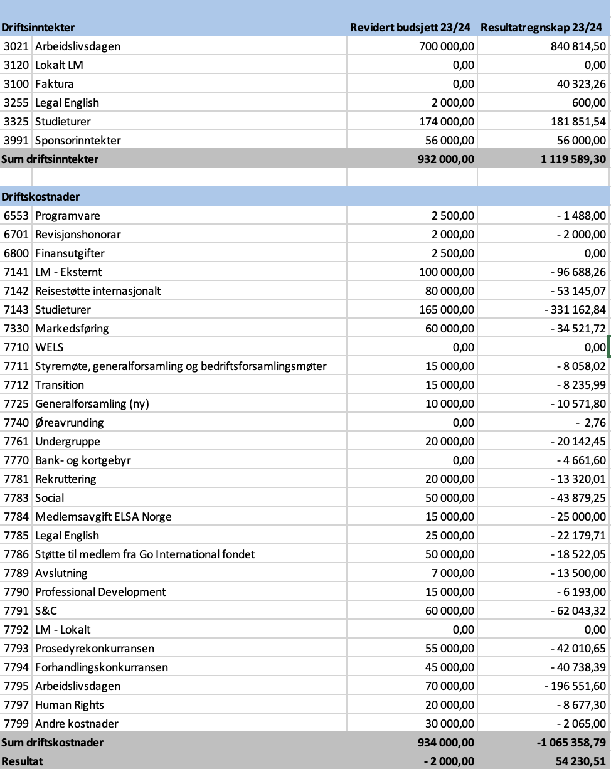
Godkjenning av regnskap for studieåret 2023/2024
Forslag til vedtak: Regnskap for studieåret 2023/2024 godkjenne
Orientering om foreløpig budsjett og regnskap for studieåret 2024/2025
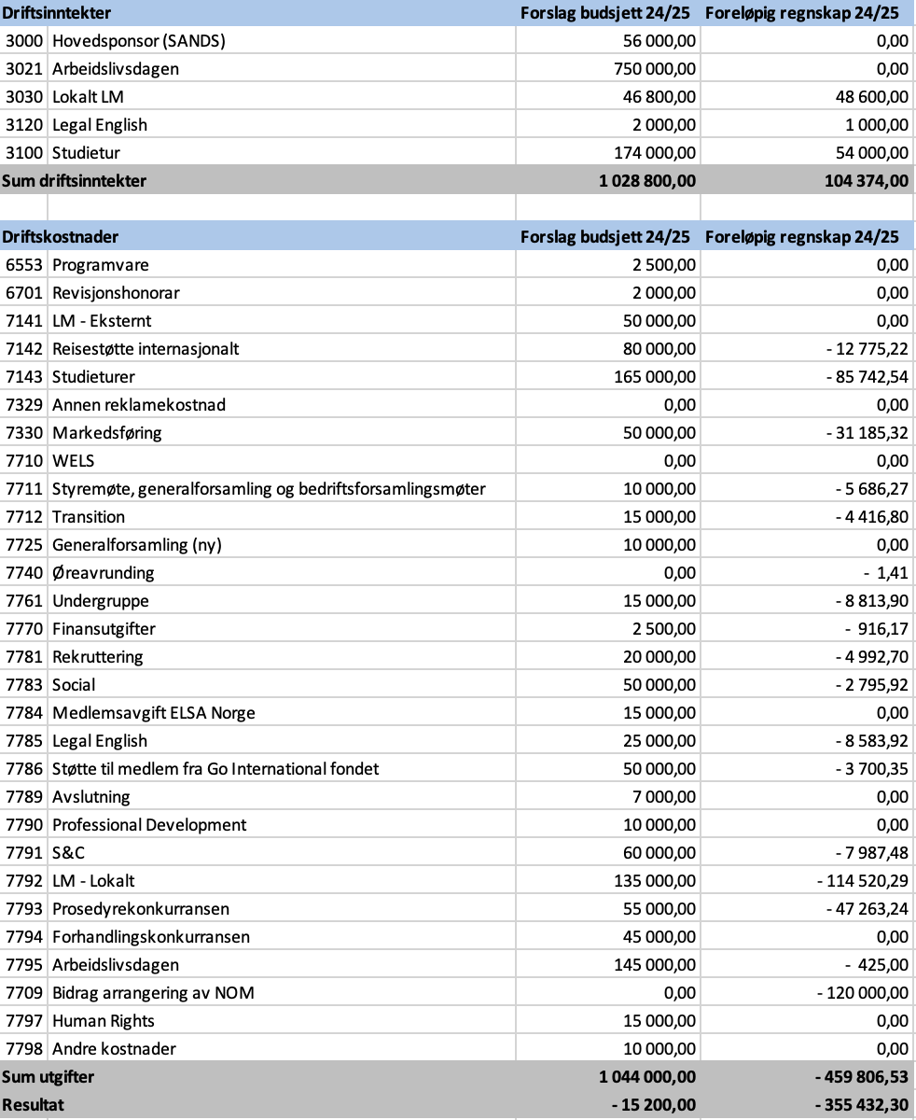

Treasurer, Håkon orienterer om ELSA Tromsøs foreløpige budsjett og regnskap for styreperioden 2024/2025

Godkjenning av foreløpig budsjett og regnskap for studieåret 2024/2025
Forslag til vedtak: Foreløpig budsjett og regnskap for studieåret 24/25 godkjennes.

- Forslag til vedtektsendringer
Nr. 1-1 Legge til flere styremedlemmer og endre ordlyden

§ 3-1 Styrets sammensetning
Første ledd:
Styret skal bestå av:
- President
- Secretary General
- Treasurer
- Vice President for Marketing
- Vice President for Academic Activities
- Vice President for Seminars & Conferences
- Vice President for Professional Development
Forslag til nytt første ledd:
Styret skal bestå av:
- President
- Secretary General
- Treasurer
- Vice President in charge of Marketing
- Vice President in charge of Academic Activities
- Vice President in charge of Seminars & Conferences
- Vice President in charge of Professional Development
- Vice President in charge of Competitions
- Vice President in charge of ALD

Begrunnelse:
ELSA Tromsø anser det som hensiktsmessig å omfordele arbeidsoppgavene i styret. Vi ønsker å følge det nasjonale og det internasjonale ELSA ved å innføre Vice President in charge of Competitions. Det vil sikre en bedre gjennomføring av våre største arrangementer. Vi ønsker også å innføre Vice President in charge of ALD, ettersom det er med på å sikre en av våre største inntektskilder. ALD er vårt største arrangement gjennom året og dermed burde den ansvarlige ha stemmerett i styret. På denne måten vil også styret kunne forvalte sine 9 stemmer på landsmøte. Det er også hensiktsmessig å endre ordlyden fra «for» til «in charge of», slik at vi er lik landsstyret.

Nr. 2-1 Legge til nye styremedlemmer og fjerne valg av directors på generalforsamlingen. Også rette opp i ordlyd som følge av endring av § 3-1.

§ 2-7 Valg av styre og directors
Første ledd:
Ved valg av styre skal medlemmene velges i følgende rekkefølge:
- President
- Secretary General
- Treasurer
- Vice President for Marketing
- Vice President for Academic Activities
- Vice President for Seminars & Conferences
- Vice President for Professional Development
- Valg av directors

Forslag til nytt første ledd:

§ 2-7 Valg av styre
Ved valg av styre skal medlemmene velges i følgende rekkefølge:
- President
- Secretary General
- Treasurer
- Vice President in charge of Marketing
- Vice President in charge of Academic Activities
- Vice President in charge of Seminars & Conferences
- Vice President in charge of Professional Development
- Vice President in charge of Competitions
- Vice president in charge of ALD

Begrunnelse:
Denne endringen kommer som en følge av endringen i § 3-1. Dersom vi endrer styresammensetningen er vi også nødt til å endre rekkefølgen på valg av styret slik at det samsvarer. Vi ser det også hensiktsmessig å fjerne setningen om å velge Directors på generalforsmalingen. Dette er fordi de ikke er en del av det offisielle styret og kan da av hensyn til effektivitet velges ved styrevedtak i stedet.

Nr. 2-2 Stryke siste setning etter endring av § 2-7

§ 3-5 Directors
Fjerde ledd:
Directorstillinger som allerede er blitt opprettet kan velges på generalforsamlingen jf. § 2-7
Forslag til nytt fjerde ledd:
Directorstillinger som allerede er blitt opprettet kan velges på generalforsamlingen jf. § 2-7

Begrunnelse:
Som følge av endring av § 2-7 ønsker vi å fjerne fjerde ledd av § 3-5 ettersom Directors vil velges ved styrevedtak og ikke på generalforsamlingen.

- Valg av Vice President for Marketing
Motivasjonsbrev Andrine Solbakken
I løpet av mitt første studieår ved UiT har jeg fått vært med i ELSAs undergruppe for Professional Development, dette har gitt meg en mersmak på alle mulighetene innenfor ELSA og når jeg så at det var ledig verv for VP Marketing kunne jeg ikke la vær å søke.
Jeg har tidligere gått medier og kommunikasjon, og selv om jeg ikke valgte en karrierevei innenfor dette har det alltid interessert meg, og gjør det enda. Jeg har god kjennskap til de aller fleste Adobe-programmene i tillegg til at jeg har gode kunnskaper innenfor fotografi. På min nåværende arbeidsplass har jeg også tidligere hatt ansvaret for sosiale medier, men etter studiestart sa jeg fra meg dette ansvaret, og har savnet det.
Ellers liker jeg å holde på med kreative ting og i tillegg til grafisk design og foto holder jeg også på med vinyl og har laget logo og print til oppdrettere i Tromsø, logo til gatebukker for bedrifter, osv.
I tillegg til dette synes jeg det er utrolig givende å kunne få erfaringer innenfor ELSA, og ikke minst bidra til å utvikle sosiale medier plattformene slik at enda flere kan få øynene opp for ELSA og alle mulighetene som finnes.
Som sagt så synes jeg dette virker som en spennende mulighet, og tiden min tidligere i ELSA har bare styrket min entusiasme og ønske om å kunne være mer involvert. Jeg ser frem til å forhåpentligvis høre fra dere og diskuterer mer enn gjerne hvordan jeg kan bidra.
Mvh. Andrine H. Solbakken

  - Avstemming
Hvert enkelt styremedlem velges ved hemmelig votering, jf. vedtektenes § 2-6 tredje ledd.
Ved valg av styremedlem må det foreligge et simpelt flertall av alle stemmene, inkludert de nøytrale stemmene, for å bli valgt, jf. vedtektenes § 2-6 fjerde ledd

Det vil bli publisert stemmesedler fra Google Forms i Facebook-arrangementet underveis.

- Valg av Vice President for Professional Development
Motivasjonsbrev Ingrid Marie Kaiander
Hei, mitt navn er Ingrid Marie Kaiander! Jeg er 21 år gammel, går 1.avdeling og ønsker med
dette å stille til vervet som Vice President in charge of Professional Development i ELSA
Tromsø.

Min motivasjon for å stille til vervet ligger primært i at jeg ønsker å engasjere meg mer i
ELSA, og synes at Professional Development som key area er spennende! Jeg har i løpet av
mine første måneder på studiet fått et godt inntrykk av ELSA, blant annet gjennom min
deltakelse i Human Rights undergruppen og i Organising Committee til Landsmøtet. Etter
dette fikk jeg mersmak, og er motivert for å bidra til organisasjonen gjennom et styreverv!
Tross min korte tid på studiet, føler jeg at jeg har fått kunnskap om hva vervet går ut på. Og
det jeg ikke vet og kan fra før, er jeg veldig klar for å lære! I tillegg tror jeg et verv i ELSA
tidlig i studieløpet kan være veldig positivt da jeg har mulighet til å bidra til organisasjonen i
flere år.

Jeg har gode lederegenskaper og en høy samarbeidsvilje som jeg tenker gjør meg til en
passende kandidat som VP PD. En rolle med mye ansvar, der jeg har mulighet til å jobbe mye
selvstendig, men samtidig samarbeide med andre, passer meg godt! Mine tidligere verv som
hovedleder i en revy, PR-sjef i et russestyre, og styremedlem i et politisk ungdomslag har gitt
meg solide organisatoriske og strukturelle evner. Dette tror jeg vil komme godt med i et
eventuelt styreverv i ELSA Tromsø.

Som person er jeg omgjengelig og positiv til nye utfordringer! Jeg takler store
arbeidsmengder godt, og er flink til å strukturere arbeid. Jeg er lett tilgjengelig, og ønsker å
være en man kan stille alle spørsmål til. Dette tror jeg er viktig i alle styreverv, og er noe jeg
vil implementere i arbeidet mitt.

Jeg ser frem til å kunne bidra med et stort engasjement og pågangsmot som VP in charge of
Professional Development, hvis jeg får muligheten og tilliten til det!
Med vennlig hilsen,
Ingrid Marie Kaiander
  - Avstemming
Hvert enkelt styremedlem velges ved hemmelig votering, jf. vedtektenes § 2-6 tredje ledd.
Ved valg av styremedlem må det foreligge et simpelt flertall av alle stemmene, inkludert de nøytrale stemmene, for å bli valgt, jf. vedtektenes § 2-6 fjerde ledd

Det vil bli publisert stemmesedler fra Google Forms i Facebook-arrangementet underveis.

- Valg av Vice President for Seminars and Conferences
Motivasjonsbrev Aurora Pedersen
Hei, mitt navn er Aurora Pedersen og jeg er ønsker å stille til vervet som Vice President for Seminars & Conferences (S&C).

Jeg begynner på fjerde avdeling til høsten og har et ønske om å engasjere meg i ELSA Tromsø. Jeg ble derfor svært motivert og glad for at det åpnet seg en mulighet gjennom ledig verv som VP (S&C).

Gjennom min tid som jusstudent har jeg vært medlem av undergruppe i ELSA hvor jeg har fått erfaring og innsikt i hvordan man planlegger og gjennomfører vellykkede arrangementer som skaper verdi for jusstudentene. I tillegg har jeg deltatt på flere ELSA-arrangementer hvor jeg har sett hvordan planlagte arrangementer kan inspirere og motivere studentene.

Som Vice President for Seminars & Conferences vil jeg arbeide for:
1. Utvikle relevante og engasjerende seminarer og konferanser som kan tilby aktuelle juridiske temaer og utfordringer.
2. Sikre høy deltakelse, engasjement og muligheter for jusstudentene ved å gi godt innhold og relevans gjennom ulike arrangementer.

Min motivasjon til å stille til vervet er derfor at jeg syntes det høres spennende og gøy ut å få mulighet til å arrangere faglige aktiviteter for studentene. Motivasjonen min er videre at jeg ønsker å få bli en del av det sosiale fellesskapet ELSA kan tilby, og at jeg ønsker å få et større innblikk i organisasjonen.

Fra tidligere har jeg erfart at jeg trives i lederrollen og at jeg liker å planlegge og gjennomføre arrangementer og aktiviteter. Jeg er strukturert og legger mye energi i planlegging for å få til et godt resultat. Jeg håper jeg kan få muligheten til å bidra i ELSA Tromsø gjennom å skape arrangementer og muligheter for studentene.

Med vennlig hilsen
Aurora Pedersen
  - Avstemming

Hvert enkelt styremedlem velges ved hemmelig votering, jf. vedtektenes § 2-6 tredje ledd.
Ved valg av styremedlem må det foreligge et simpelt flertall av alle stemmene, inkludert de nøytrale stemmene, for å bli valgt, jf. vedtektenes § 2-6 fjerde ledd

Det vil bli publisert stemmesedler fra Google Forms i Facebook-arrangementet underveis.

- Eventuelt

